ФЕДЕРАЛЬНОЕ АГЕНТСТВО ЖЕЛЕЗНОДОРОЖНОГО ТРАНСПОРТА
Федеральное государственное бюджетное образовательное учреждение высшего образования
«Петербургский государственный университет путей сообщения
Императора Александра I»
(ФГБОУ ВО ПГУПС)

Кафедра «Строительные материалы и технологии»

РАБОЧАЯ ПРОГРАММА
практики
«Практика по получению профессиональных умений и опыта профессиональной деятельности (в том числе педагогическая практика)» (Б2.П.1)
для направления
27.04.01 «Стандартизация и метрология»
по магистерской программе
«Испытания, сертификация и контроль качества»

Форма обучения – очная, заочная

Санкт-Петербург
2018
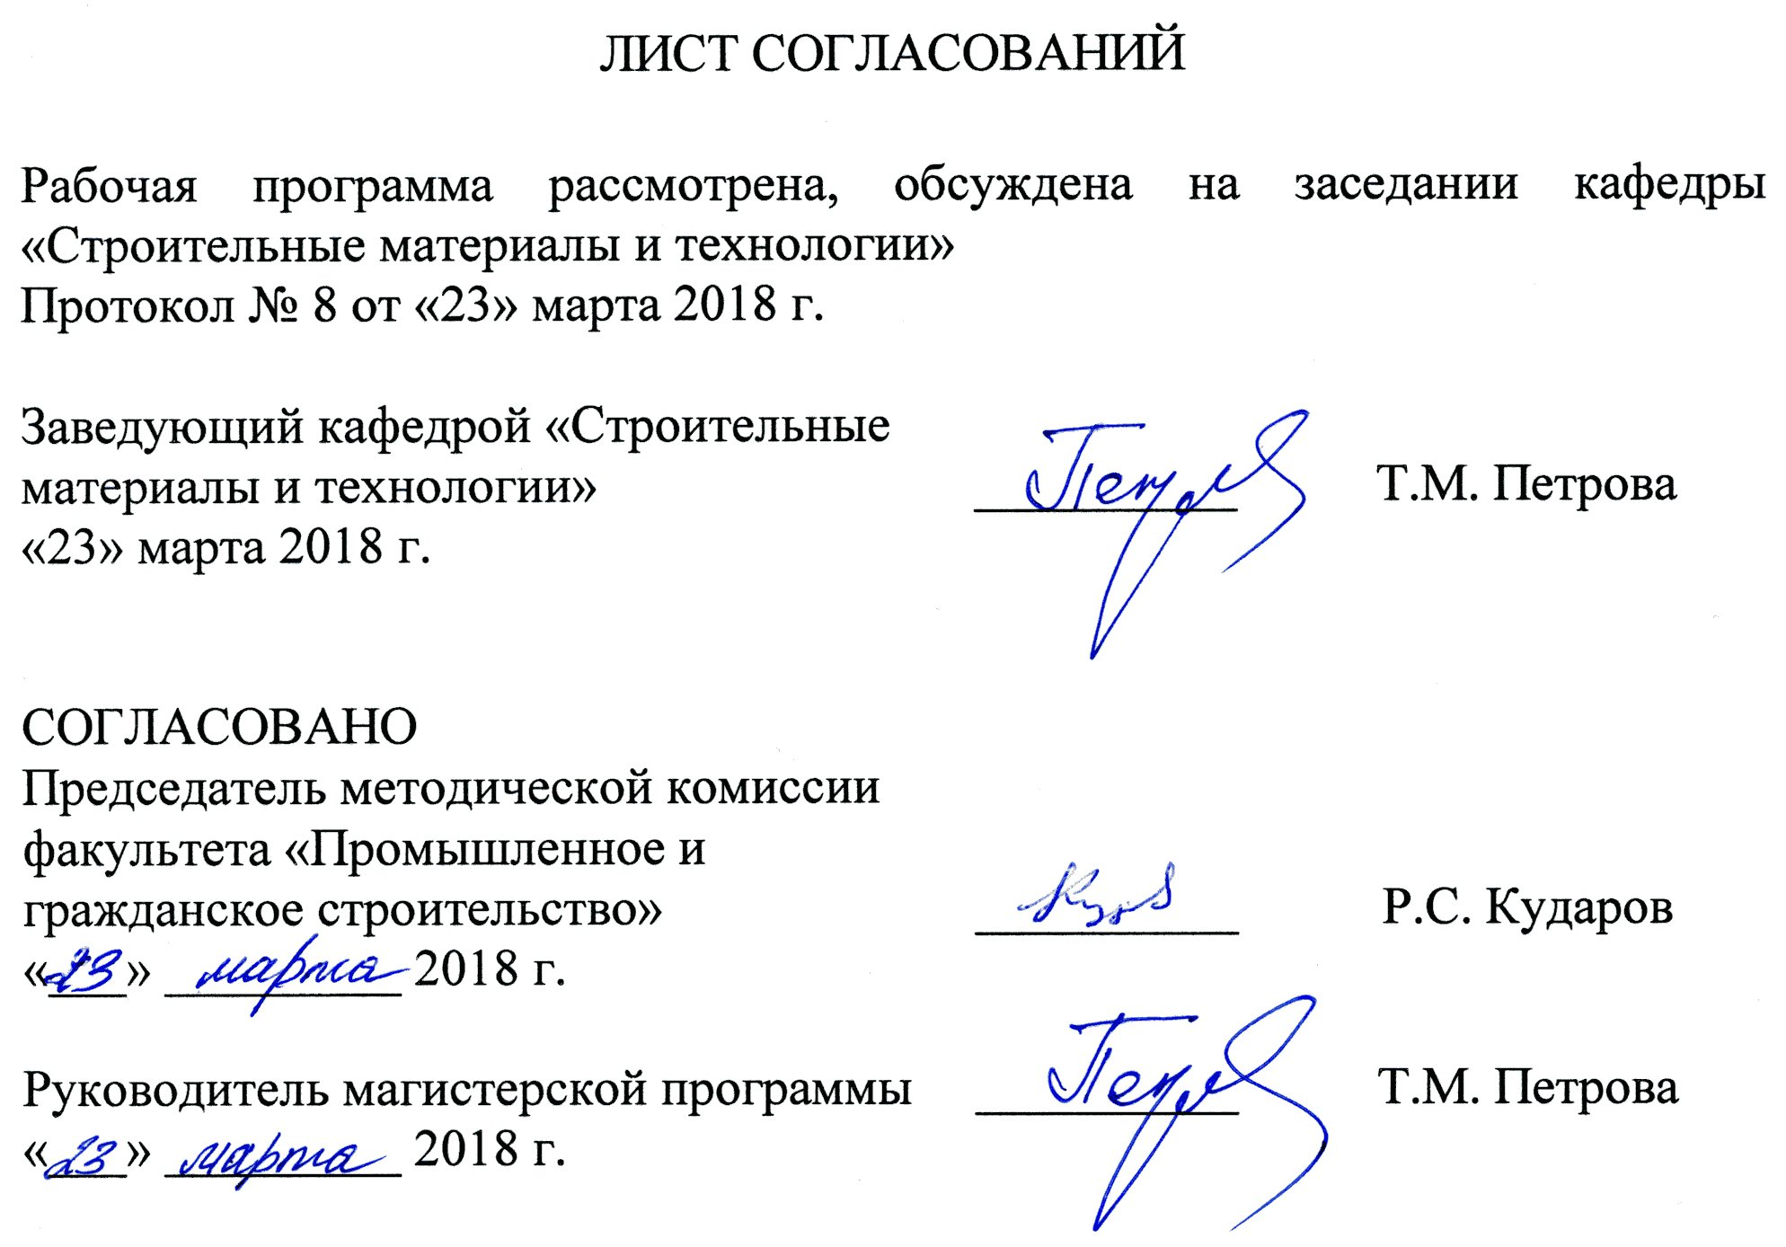
1. Вид практики, способы и формы ее проведения

Программа составлена в соответствии с ФГОС ВО, утвержденным «30» октября 2014 г., приказ № 1412 по направлению 27.04.01 «Стандартизация и метрология», по производственной практике «Практика по получению профессиональных умений и опыта профессиональной деятельности (в том числе педагогическая практика)».
Вид практики – производственная.
Тип практики – педагогическая.
Способ проведения практики – стационарная/выездная.
Форма проведения практики: практика проводится дискретно по периодам проведения практик.
Практика проводится в структурных подразделениях университетского комплекса соответствующих направлению подготовки.
Задачами педагогической практики являются:
- приобретение опыта педагогической работы в условиях высшего учебного заведения;
- овладение навыками публичных деловых и научных коммуникаций;
- умение применять современные методы и методики преподавания учебных дисциплин;
- овладение навыками подготовки учебно-методического обеспечения для преподавания учебных дисциплин;
- посещение учебных занятий преподавателей.

2. Перечень планируемых результатов обучения при прохождении практики, соотнесенных с планируемыми результатами освоения основной профессиональной образовательной программы

Планируемыми результатами прохождения практики является приобретение знаний, умений, навыков и опыта деятельности.
В результате прохождения практики обучающийся должен:
ЗНАТЬ:
- основные принципы, методы и формы организации педагогического процесса;
- методы контроля и оценки профессионально-значимых качеств обучаемых;
- требования, предъявляемые к преподавателю вуза в современных условиях.
УМЕТЬ:
- осуществлять методическую работу по проектированию и организации учебного процесса;
- выступать перед аудиторией и создавать творческую атмосферу в процессе занятий;
- анализировать возникающие в педагогической деятельности затруднения и принятие плана действий по их разрешению;
- владеть методами самоорганизации деятельности и совершенствования личности магистранта;
- преобразовывать результаты современных научных исследований с целью их использования в учебном процессе;
- использовать средства педагогической деятельности для повышения результативности научно-исследовательской деятельности магистранта.
ВЛАДЕТЬ:
- навыками работы с методической литературой, творческого отбора необходимого для преподавания учебного материала;
- навыками выбора методов и средств обучения, адекватных целям и содержанию учебного материала, психолого-педагогическим особенностям обучающихся;
- навыками планирования познавательной деятельности обучающихся и способности ее организации;
- современными образовательными технологиями и активными методами преподавания дисциплин.
ПРИОБРЕСТИ опыт научно-педагогической деятельности.
Приобретенные знания, умения, навыки и опыт деятельности, характеризующие формирование компетенций, осваиваемых при прохождении данной практики, позволяют решать профессиональные задачи, приведенные в соответствующем перечне по видам профессиональной деятельности в п. 2.4 общей характеристики основной профессиональной образовательной программы (ОПОП).
Прохождение практики направлено на формирование следующих общепрофессиональных компетенций (ОПК):
- готовность руководить коллективом в сфере своей профессиональной деятельности, толерантно воспринимая социальные, этнические, конфессиональные и культурные различия (ОПК-2).
Прохождение практики направлено на формирование следующих профессиональных компетенций (ПК), соответствующих видам профессиональной деятельности, на которые ориентирована программа магистратуры:
научно-педагогическая деятельность:
- готовность участвовать в научной и педагогической деятельности в области метрологии, технического регулирования и управления качеством (ПК-29).
Область профессиональной деятельности обучающихся, прошедших данную практику, приведена в п. 2.1 общей характеристики ОПОП.
Объекты профессиональной деятельности обучающихся, прошедших данную практику, приведены в п. 2.2 общей характеристики ОПОП.
3. Место практики в структуре основной профессиональной образовательной программы

Практика «Практика по получению профессиональных умений и опыта профессиональной деятельности (в том числе педагогическая практика)» (Б2.П.1) относится к Блоку 2 «Практики» и является обязательной.

4. Объем практики и ее продолжительность

Для очной формы обучения:

Вид учебной работы | Всего часов | Семестр
Вид учебной работы | Всего часов | IV
Форма контроля знаний | Зачет с оценкой | Зачет с оценкой
Общая трудоемкость: час / з.е. | 216 / 216 | 216 / 216
Продолжительность практики: неделя | 4 | 4

Для заочной формы обучения:

Вид учебной работы | Всего часов | Курс
Вид учебной работы | Всего часов | III
Форма контроля знаний | Зачет с оценкой | Зачет с оценкой
Общая трудоемкость: час / з.е. | 324 / 9 | 324 / 9
Продолжительность практики: неделя | 6 | 6

5. Содержание практики

Для очной и заочной форм обучения:

Вид учебной работы | Форма и место проведения | Результат  (форма отчета)
1. Подготовительный | Организационное собрание, кафедра «Строительные материалы и технологии» | Направление на практику, индивидуальное задание
2. Учебно-производственный  (основной) | Выполнение программы практики, оформление отчета по практике, кафедра «Строительные материалы и технологии» | Отчет по практике
3. Заключительный (отчетный) | Подготовка к защите отчета по практике, Кафедра «Строительные материалы и технологии» | Защита отчета по практике

6. Форма отчетности

По итогам практики обучающимся составляется отчет с учетом индивидуального задания, выданного руководителем практики от Университета.
Структура отчета по практике представлена в Методических рекомендациях по выполнению практики.
После прибытия в организацию и оформления направления на практику, обучающийся направляет в электронном виде отсканированное направление на практику с отметкой о прибытии в адрес руководителя по практике кафедры, ответственной за организацию практики. После завершения практики, организация ставит отметку об убытии с практики в направлении на практику.
Направление на практику с отметками о прибытии и убытии обучающегося на практику, сдается на кафедру, ответственную за организацию практики.

7. Фонд оценочных средств для проведения промежуточной аттестации обучающихся по практике

Фонд оценочных средств по практике является неотъемлемой частью рабочей программы и представлен отдельным документом, рассмотренным на заседании кафедры и утвержденным заведующим кафедрой.

8. Перечень основной и дополнительной учебной литературы, нормативно-правовой документации и других изданий, необходимых для проведения практики

8.1 Перечень основной учебной литературы, необходимой для проведения практики
- В.П. Вахтеров Основы новой педагогики [Электронный ресурс] : монография. - Электрон. дан. - СПб. : Лань, 2013. - 580 с. - Режим доступа: http://e.lanbook.com/books/element.php?pl1_id=37073 - Загл. с экрана.;
- Демков, М.И. Очерки по истории русской педагогики [Электронный ресурс] : монография. - Электрон. дан. - СПб. : Лань, 2013. - 151 с. - Режим доступа: http://e.lanbook.com/books/element.php?pl1_id=37067 - Загл. с экрана.

8.2 Перечень дополнительной учебной литературы, необходимой для проведения практики
- А.Г. Ободовский Руководство к педагогике, или науке воспитания, составленное по Нимейеру [Электронный ресурс] : монография. - Электрон. дан. - СПб. : Лань, 2013. - 57 с. - Режим доступа: http://e.lanbook.com/books/element.php?pl1_id=30567 - Загл. с экрана.;
- М.И. Демков Русская педагогика в главнейших её представителях [Электронный ресурс] : монография. - Электрон. дан. - СПб. : Лань, 2013. - 341 с. - Режим доступа: http://e.lanbook.com/books/element.php?pl1_id=37063 - Загл. с экрана.
8.3 Перечень нормативно-правовой документации, необходимой для проведения практики
При проведении практики нормативно-правовая документация не используется.

8.4 Другие издания, необходимые для проведения практики
При проведении практики другие издания не используются.

9. Перечень ресурсов сети «Интернет», необходимых для проведения практики

1. Личный кабинет обучающегося и электронная информационно-образовательная среда. [Электронный ресурс] - Режим доступа: http://sdo.pgups.ru/ (для доступа к полнотекстовым документам требуется авторизация).
2. Система нормативов NORMACS [Электронный ресурс] - Режим доступа: http://www.normacs.ru/, свободный.
3. Официальный сайт информационной сети ТЕХЭКСПЕРТ [Электронный ресурс] - Режим доступа: http://www.cntd.ru/, свободный.
4. Промышленный портал Complexdoc [Электронный ресурс] - Режим доступа: http://www.complexdoc.ru/, свободный.
5. Официальный сайт Федерального агентства по техническому регулированию и метрологии (Росстандарта) [Электронный ресурс] - Режим доступа: http://www.gost.ru/, свободный.
6. Официальный сайт компании «КонсультантПлюс» [Электронный ресурс] - Режим доступа: http://www.consultant.ru/, свободный.
7. Электронно-библиотечная система издательства «Лань» [Электронный ресурс] - Режим доступа: http://lanbook.com/, свободный.
8. Научная электронная библиотека еLIBRARY [Электронный ресурс] - Режим доступа: http://elibrary.ru/, свободный.
Дополнительный перечень ресурсов информационно-телекоммуникационной сети «Интернет», необходимых для проведения практики, определяется руководителем практики.

10. Перечень информационных технологий, используемых при проведении практики, включая перечень программного обеспечения и информационных справочных систем

Системой информационного обеспечения практики предусматриваются использование единой автоматизированной информационной системы управления Университета (ЕАИСУ) для учета прохождения практики обучающимися.
Перечень информационных технологий, используемых при проведении практики:
- технические средства (компьютерная техника, наборы демонстрационного оборудования);
- методы обучения с использованием информационных технологий (демонстрация мультимедийных материалов и т.д.);
- электронная информационно-образовательная среда Университета [Электронный ресурс]. Режим доступа: http://sdo.pgups.ru.
Практика обеспечена необходимым комплектом лицензионного программного обеспечения, установленного на технических средствах, размещенных в специальных помещениях и помещениях для самостоятельной работы.

11. Описание материально-технической базы, необходимой для проведения практики

Материально-техническая база обеспечивает проведение всех видов учебных занятий, предусмотренных учебным планом по направлению «Стандартизация и метрология» и соответствует действующим санитарным и противопожарным нормам и правилам.
Она содержит специальные помещения – учебные аудитории для проведения групповых и индивидуальных консультаций, текущего контроля и промежуточной аттестации, а также помещения для самостоятельной работы и помещения для хранения и профилактического обслуживания учебного оборудования. Помещения на семестр учебного года выделяются в соответствии с расписанием занятий.
Специальные помещения укомплектованы специализированной мебелью и техническими средствами обучения, служащими для представления учебной информации большой аудитории (мультимедийным проектором, экраном, либо свободным участком стены ровного светлого тона размером не менее 2×1,5 метра, стандартной доской для работы с маркером). В случае отсутствия стационарной установки аудитория оснащена розетками электропитания для подключения переносного комплекта мультимедийной аппаратуры и экраном (либо свободным участком стены ровного светлого тона размером не менее 2×1,5 метра).
Помещения для самостоятельной работы обучающихся (ауд. 1-110.1, 1-110.2) оснащены компьютерной техникой с возможностью подключения к сети «Интернет» и обеспечением доступа в электронную информационно-образовательную среду организации.
Материально-техническая база, необходимая для проведения практики, определяется в соответствии с индивидуальным заданием, с рабочим местом и видами работ, выполняемыми обучающимися в организации.


Разработчик программы, д.т.н., профессор Т.М. Петрова
«23» марта 2018 г.

